МУНИЦИПАЛЬНОЕ ОБЩЕОБРАЗОВАТЕЛЬНОЕ УЧРЕЖДЕНИЕ
СРЕДНЯЯ ОБЩЕОБРАЗОВАТЕЛЬНАЯ ШКОЛА П. РОДНИКОВСКИЙ

Классный час
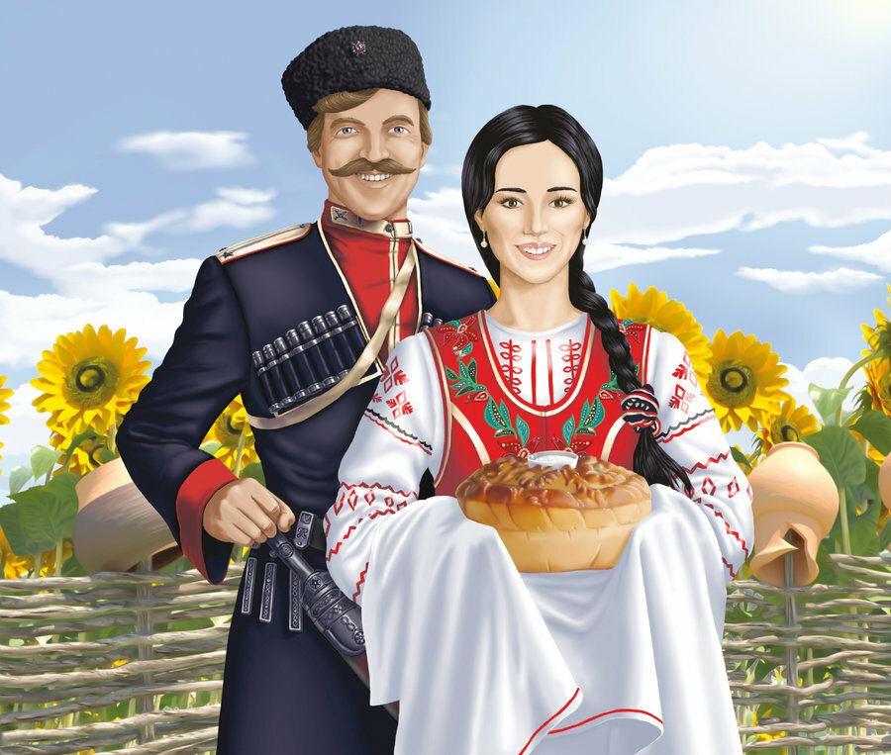«КАЗАЧЬЕМУ РОДУ НЕТ ПЕРЕВОДУ».

Разработал:
Классный руководитель 5 кадетского класса казачьей направленности
Вислова Евгения Михайловна

2020 г.
Описание работы: материал может использоваться в организации внеклассной работе в классах и группах казачьей направленности.
Форма: праздник
Возраст: обучающиеся 5 класса
Цель: познакомить учащихся с исторически сложившимся укладом жизни казаков, с семейными ценностями, традициями.
Задачи:
- познакомить детей с историей возникновения традиции казачества – это проводы казака-линейца на военную службу;
- знакомство с особенностями быта казаков;
- воспитывать любовь к родному краю, к казачьим традициям;
- воспитывать уважительное отношение к старшим, к традициям своего народа;
- способствовать развитию мышления, памяти, реализации творческих способностей;
- развивать коммуникативный навык.
Предварительная работа:
подбор детьми информации об истории возникновения традиции –проводы казака на службу, инсценировки; изготовление атрибутов к инсценировке, оформление пригласительных билетов для гостей праздника.
Оборудование:
плакат с названием мероприятия, столы, скатерти, посуда, угощения, самовар, сундук, праздничные казачьи костюмы, пригласительные билеты, музыкальное сопровождение

Предполагаемые результаты:
познавательные УУД
- самостоятельно преобразовывать практическую задачу в познавательную
- умение самостоятельно осуществлять информационный поиск, сбор и выделение существенной информации из различных информационных источников
коммуникативные УУД
- умение с достаточной полнотой и точностью выражать свои мысли в соответствии с задачами и условиями коммуникации
- владение монологической и диалогической формами речи в соответствии с грамматическими и синтаксическими нормами родного языка
- формирование вербальных и невербальных способов коммуникации
- умение интегрироваться в группу сверстников и строить продуктивное взаимодействие и сотрудничество со сверстниками и взрослыми
регулятивные УУД
- удерживать цель деятельности до получения ее результата
- анализировать эмоциональные состояния, полученные от успешной(неуспешной) деятельности
- оценивать результаты деятельности
личностные УУД
- проявлять понимание и уважение к ценностям культуры казаков
-анализировать и характеризовать эмоциональные состояния и чувства окружающих, строить свои взаимоотношения с их учетом;
- оценивать ситуации с точки зрения правил поведения и этики;
- проявлять в конкретных ситуациях доброжелательность, доверие, внимательность, помощь

Ход мероприятия
Ведущий- Дорогие ребята, уважаемые гости. По старой доброй традиции принято дорогих гостей встречать хлебом солью в знак дружбы и пожелания богатства и благополучия.

Добрых гостей встречаем
Круглым пышным караваем.
Он на блюде расписном
С белоснежным рушником.

Жива традиция — жива!
От поколенья старшего,
Важны обряды и слова
Из прошлого из нашего.
И потому принять изволь,
Тот, кто пришел на посиделки,
На этой праздничной тарелке
Из наших рук и хлеб и соль!
(Дети встречают гостей с хлебом солью)

Ведущий: Казаки – вольные, смелые люди, которые жили по границам России и защищали ее от врагов. Всегда Россия гордилась своими воинами и солдатами, и генералами.

Ведущий: Подвиги казаков овеяны легендами, о них сложены песни, написано множество книг и сняты кинофильмы. Они наследники славы и горя, все те, кто, несмотря на жестокие гонения, расказачивание и раскулачивание, годы войн и репрессий, когда само имя было приговором – казаки. Их предки через века пронесли свою самобытную культуру и традиции, быт и военную славу. Казаки гордятся своим именем. Они ревностно сохраняют свои традиции и обычаи.
В наши дни, когда идет возрождение казачества всей России, возрождается доброе имя тружеников и воинов, защитников Отечества. Мы хотим сегодня рассказать об одной из традиций казачества – это проводы казака-линейца на военную службу в далекое дореволюционное время. Рассказать о том, в чем сила, тайна казачества. А это и богатырская сила, и удаль, стихийная жажда вольности, верность родине, любовь к земле, православие, беспрекословное подчинение старшим.
1 ученик:
Трудом и дружбой край богат,
Богат казачьей славой.
Здесь песни вольные звучат.
Над полем, над дубравой.
На сцену выходят дети в казачьих костюмах, исполняя казачью песню .

Ведущий:
Проводы казаков на военную службу сопровождались интересными обрядами. Вся станица собиралась для напутствий воинам - родные и близкие, соседи. Умудрённые опытом старики давали наказы молодым. Звучали старинные песни. Матери благословляли сыновей на праведное дело - защиту Отчизны. Народные предания тех лет, стихи, песни, посвящённые уходящим на службу казакам, Вы услышите и увидите в сценке, которую покажут ребята.
1:
По станице разговоры:
Скоро казакам на сборы!
2:
Кто из молодых ребят
Едет в этот раз в отряд?
3:
Да Громовых сын – Андрюшка!
4:
Ой, пошли к нему, подружка!
Едет в дальнюю станицу,
Надобно нам с ним проститься!
(Дети уходят за кулисы под музыку песни. Занавес открывается, перед зрителями казачий курень: в углу русская печь, кухонная утварь, вышитые скатерти, рушники, на столе самовар, пироги, сладости к чаю, на стене иконы, лавки, сундук, в углу прялка. За прялкой сидит младшая сестра Андрея, бабушка сидит на сундуке, вяжет носки, мать собирает на стол, отец с Андреем чинят портупею. Ведущие и участники в казачьих костюмах)
Раздаётся стук в дверь, входит урядник (поклон).
Урядник :
Бог вам в помощь, добрый день!
Это Громовых курень?
Мабуть не ждали Вы гостей,
Да серьёзных новостей?
Атаман меня прислал,
Да наказ свой передал:
Казаку уже шестнадцать,
Пора службой заниматься!
Завтра двинемся в дорогу,
Собирайтесь понемногу!
До станицы Верхполисской
Ехать степью нам не близко!
Прощевайте, я пошёл!
Мать:
Может сядете за стол? (с поклоном)
Пообедаем гуртом!
Урядник :
Это как-нибудь потом.
Много дел у нас в Управе.
Ну, до встречи на заставе!
Мать(причитает):
Ой, Андрюшечка, сыночек!
Драгоценный голубочек!
Не хочу тебя пускать,
Саблей вострою махать!
Отец (строго):
Полно, мать, уже не птенчик,
А орлом пора взлетать,
Саблей вострою махать!
Сестра (ласково):
Ой, ты, родненький мой братка!
Будет там тебе не сладко!
Потемнеет белый день,
Опустеет наш курень! (обнимает брата)
Бабушка (нарочито сердито):
Ишь, коза, разголосилась!
Ничего ведь не случилось!
(задумчиво, вспоминает): Я, вон, деда провожала (крестится),
До Кубани добежала.
Не велел мне горевать, говорил:
«Так надо, мать!»
(вздыхает): За Кубань погиб родную,
За станицу дорогую!
Внучка, вот уже невеста (вздыхает),
(бабушка открывает сундук):
Тут лежит его Черкесска,
Как вчерась её положил,
Жаль, до ныне он не дожил!
Вот, внучок, его папаха!
Надевай, не ведай страха!
Дай, тебя благословлю!
(Бабушка берёт икону, благословляет, затем обнимает внука и целует):
Дюже я тебя люблю!
Андрей (обнимает бабушку):
Ты, бабуня, не печалься,
Обо мне не огорчайся!
Ведь сегодня ж не война –
Ростить воинов страна!
А что такое казачество?
Бабушка:
Что такое казачество? Просто так, в миг один, не расскажешь. Нет, не только лампасы и лихости, не крымских барашков папаха, не нагайка с мудреною вязкой, не седло с дорогою насечкой. Это всё - только внешнее, внучек, и не раз оно в жизни менялось. Есть и в этом особая прелесть, и беречь это надо с любовью. Но не в этом суть.
Главное – СВОБОДА, за это наши деды бились и своей солёной кровью напоили степи. И ещё СПРАВЕДЛИВОСТЬ. Не к сердцу ль казачьему приросло это слово, слилось, застыло? Слово “ВЕРНОСТЬ” кровавою нитью пронизало историю нашу. Слово “ВЕРНОСТЬ” спиною широкой подпирало кремлёвские стены. Так не забудь же, голуба, дорогой внучек, эти три слова вдали от родного дома: СВОБОДА, СПРАВЕДЛИВОСТЬ, ВЕРНОСТЬ.
(На сцену выходят дети в казачьих костюмах, звучит песня «Распрягайте, хлопцы, коней»)
Раздаётся стук в дверь (крестятся):
(Входят крёстные отец и мать):
Открывайте, кумовья!
Крёстная мать:
Подросли уж сыновья!
Крёстный отец:
Сына мы благословляем,
Да наказом наставляем:
Не позорь родителей,
Да всегда будь бдительным:
Дюже сну не доверяй,
Саблю чаще навостряй!
(крёстный отец с поклоном вручает Андрею подарок – саблю):
С саблей ты казак, Андрей!
Пред врагами не робей!
Отец:
Ну, а я вручу Андрею
Свою личну портупею!
(надевает на сына портупею):
Вот теперя ты – казак!
Что-то застит глаз слеза!
(смахивает слезу, обнимает сына).
Крёстная мать:
Рушничок я вышивала,
Про Андрейку вспоминала!
В добрый час, тебе, сынок,
Не оставит тебя Бог!
(отдаёт Андрею рушник).
Андрей:
Благодарствую на том!
(по очереди кляняется всем):
Поклонюсь перед отцом,
Перед матерью, сестрою,
Перед бабушкой седою.
Честь семьи я соблюду,
Дедушку не подведу!
(Под музыку в курень вбегают дети).
1.:
Отчего, Андрюш, не весел?
Отчего ты нос повесил?
2:
Он за нами заскучал,
Да чуть плакать не начал!
Андрей (смеётся):
Эх, вы, девки – тарахтелки!
Расставляйте – ка тарелки,
Отобедаем гуртом!
Девчата хором:
Да уж это мы смогём!
1.:
А пока готовим стол,
Мы частушки вам споём!
Казачок:
Эй, девчушки – хохотушки,
Заведите-ка частушки,
Запевайте поскорей,
Чтоб порадовать гостей!

Частушки
Кукарекает петух,
Ссорятся индюшки,
Мы сейчас для вас споем,
Веселые частушки.
***
Мы с веселой песней дружим
По кубански говорим
Хорошо живем не тужим
Со сметаной хлеб едим.
***
Как Мирон-то, простота
Купил лошадь без хвоста,
Все смеются над Мироном,
Что он ходит, как ворона.
***

Я сидела на окошке
Ехал казачок на кошке
Стал к окошку подъезжать
Не смог кошку удержать
***
Веселей играй гармошка,
Мы станцуем и споем.
Мы кубанские девчата,
Любим песни с огоньком.
***
Мы частушки вам пропели,
И старались от души.
Хороши наши частушки
Чем же мы не хороши?
(Раздаётся стук в дверь, входят хлопцы, друзья Андрея).
Первый:
Кто тут гарно так спевает,
На веселье приглашает?

Второй:
Слышно всем, издалека!
Провожают казака!
(обращается к Андрею):
Ты, Андрюха, не журись,
Да домой скорей вернись!
Третий:
Мы тебе кинжал вручаем,
И наказ напоминаем:
Такая доля казака –
Разить врага наверняка!
Первый:
Чтобы дом свой защитить,
Сильным должен казак быть!
Чтоб станицы охранять,
Должен на коне скакать
Лихо, как стрела в полёте!
Маленький казачок обращается к Андрею:
Может, и меня возьмёте?
Первая казачка:
Ты до сборов не дорос,
Маленький остался,
На коня тебя сажать
Урядник отказался!
(Все смеются).
Отец:
Ну-ка, цыц, мне, хохотушки!
Вам бы только всё игрушки!
Незаметно год пройдёт,
И казак наш подрастёт!
(гладит по голове маленького казачонка).
Урядник :
Андрей, уходя на строевую службу, помни кодекс казачьей чести:
1. Господь сотворил человека по образу и подобию своему! Все люди равны и нет народов больших и малых!
2. Никогда не считай сына другого народа ниже или глупее себя, но будь добр и открыт всем - как аукнется, так и откликнется!
3. Помни, по тебе судят о народе твоём.
4. Будь прост, доброжелателен, храни достоинство, но не гордись.
5. Помни, что каждое твоё слово – слово народа твоего.
6. Всем служи честно.
7. Пуще всех благ и самой жизни ставь казачью волю!
8. Помни: храбрые - всегда добрые, потому как они сильны!
9. Прощай врагам своим, не трать души на ненависть и зависть.
10. Казаком надо родиться!
Казаком нужно стать!
Казаком нужно быть!
Мать с иконой в руках благословляет сына:
- Благословляю тебя, дитя моё! Молю Бога, чтобы ты воевал храбро, чтобы всегда стоял за веру Христову! Подойди, сын мой к матери: молитва материнская и на воде и на земле спасает. Пусть хранит Тебя Божья Матерь. Не забывай, сын, мать и отца своих. Пошли хоть весточку о себе.
Ответное слово новобранца:
-Дорогие матушка, батька, станичники! Расстаюсь с вами надолго, но в сердце уношу ваши слова и любовь. Всегда перед глазами будет край родной. Крепко- накрепко запомню слова из казачьей присяги: «Перво-наперво, защищать Родину от лютого врага, честь свою соблюдать, отца-мать слушать и почитать».
Пока я жив, я буду мучить память
Воспоминанием о дальних хуторах,
Не уроню моё святое знамя,
Не опущу трёхцветный русский флаг.
Всю боль души в стихи мои влагая,
Я ими Родине покинутой молюсь…
Ведь, Боже мой, светлее радуг мая
Во мне живёт святое слово - Русь.
Отец (обращается к Андрею):
Что ж, сынок, сбирайся в путь!
Всё, что слышал – не забудь!
На прощание, гуртом,
Песню для тебя споём!
(Звучит казачья песня «Ой, да на Кубани…», исполняют все участники инсценировки.)
Ведущий:
Возрождается казачество, его боевые, трудовые, культурные и исторические традиции. Едина и неделима судьба казачества и России.
Ученик:
Наша страна Россией зовётся,
Пусть мирное небо сияет над ней.
Пусть сердце наполнится радостью, счастьем,
Пусть песни поют миллионы людей.
Ведущий:
Спасибо гостям, присутствующим на нашем празднике. Мы старались рассказать, что знаем о традиции казаков. Мы и дальше будем изучать историю казачества, а значит, казачество возрождается в России

